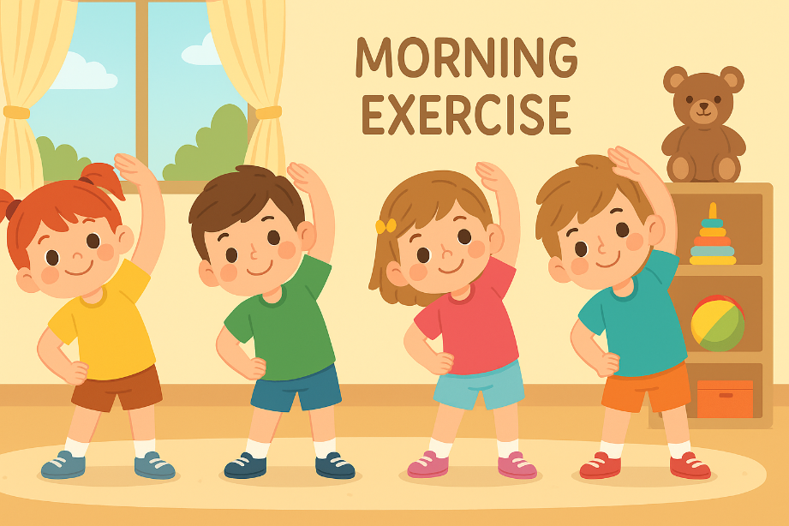
Қаңтар айы таңғы жаттығу картотекасы

Жаттығу №1
Секірулер (2-3 минут) – бала өз орнында жеңіл секіріп ойнауы керек.
Қол шапалақтау (2 минут) – орындарында тұрып, жоғары және төмен қол шапалақтау.
Шеңбер жасау (2 минут) – бала қолдарын жайып, денесін шеңбер жасап айналдырады.
- Орындарынан секіру

Жаттығу №2
Жүру және тоқтау ойыны (5 минут) – бала бөлменің ішінде жүреді, "Тоқта!" деген сигналды естігенде тоқтайды.
Аюша еңбектеу (2 минут) – бала еденде төрт аяқтап аюша еңбектейді.
- Допты домалату (5 минут) – допты алға-артқа домалатып ойнау.

Жаттығу №3
Қолдарын жоғары көтеріп созылу (2 минут) – бала биікке жетуге тырысып, қолдарын жоғары созады.
Қабырғамен жүру (5 минут) – қабырғаға жақын жүріп, қолмен тірек етіп жүру.
Қоянша секіру (3 минут) – екі аяқпен жерден жоғары секіру.
Жаттығу №4
Қолдармен иықтарға тигізу (2 минут) – бала қолдарын жоғары көтеріп, иығына тигізеді.
Аяқпен жорғалау (5 минут) – аяқтарын алдыға тартып, жерде жорғалап жүру.
Жеңіл секірулер (3 минут) – бала өз орнында жеңіл секіре алады.

Жаттығу №5
Би (5 минут) – балаға ұнайтын әуенді қосып, еркін би қимылдарын жасау.
Кемпірқосақ жасау (2 минут) – бала қолдарын жоғары көтеріп, үлкен доға жасап, кемпірқосақ бейнесін жасайды.
Допты жоғары лақтыру (3 минут) – бала допты жоғары лақтырып, ұстап алады.

№6 жаттығу
Балалар бір-бірінің қолдарынан ұстап, шеңберді кеңейтіп және тарылтып жүреді.

№7 жаттығу
Балалар шағын топ болып бір-бірінің соңынан тізіліп, «жыланша» жүреді. Белгіде тоқтап, иықтарын айналдырады.

№8 жаттығу
Балалар қолдарын алдына созып, шеңбер бойымен жүреді. Тоқтағанда қолдарын екі жаққа созып «қанат» қимылын жасайды.

№9 жаттығу
Балалар оң иықпен, кейін сол иықпен шеңбер бойымен жүреді.

№10 жаттығу
Балалар орындарында тұрып, аяқтың ұшымен жүреді, содан кейін өкшемен жүруге ауысады.

№11 жаттығу
Балалар бір-бірінің иығынан ұстап, кішкентай топпен жүреді. Белгіде тоқтап, алға-иықтарын еңкейтіп созылады.

№12 жаттығу
Балалар қолдарын беліне қойып, түзу сызық бойымен жүріп өтеді. Белгіде қолдарын жоғары көтеріп, алақандарын біріктіреді.
№13 жаттығу
Балалар жұптасып, бір-бірінің қолдарынан ұстап, шеңбер ішінде жүреді. Тоқтағанда арқаларын түйістіріп, отырып тұрады.
№14 жаттығу
Балалар «қоян» сияқты тізелерін бүгіп, жеңіл секіріп жүреді.

Таңғы жаттығу №15
Қысқа қашықтыққа адымдап жүгіру.
Екі аяқпен жерден жоғары секіру.
Бір қадам алға адымдап, қайта артқа жүгіру.

Таңғы жаттығу №16
Жүгіру және баяу жүру кезінде ырғақты ұстап, қадамдарды үйлестіру.
Қолды алға қарай созып, кейін қайта алып келу.
Балалармен бірге шеңбер жасап жүгіру және қолды сілку.
Музыкамен би қимылдарын орындау.

Таңғы жаттығу №17
Бір қадам алға адымдап, артқа жүгіру.
: Арқанның үстінен жүріп, тепе-теңдік сақтап жүру.
Шаршының ішіне аяқпен қадам басып өту.

Таңғы жаттығу №18
Екі аяқпен жерге жоғары секіріп, төмен түсіп, қайта секіру.
Бір орыннан секіріп, соңында тұрып жаттығу.
Қолды жоғары көтеріп, аяқпен сермеу.Жеңіл жаттығуларды орындап, денені қыздыру.
Таңғы жаттығу №19
Жүгіру және баяу жүру кезінде ырғақты ұстап, қадамдарды үйлестіру.
: Қолды алға қарай созып, кейін қайта алып келу.
Балалармен бірге шеңбер жасап жүгіру және қолды сілку.
Музыкамен би қимылдарын орындау.

№20 жаттығу
Балалар шеңбер ішінде «кіші қадам» және «үлкен қадам» деп ауыстырып жүреді.

Таңғы жаттығу №21
- «Аққала мүсіндейміз»
Денені алға иіп, қар алып, жоғары көтеру қимылын қайталау – 3-5 рет.

Таңғы жаттығу №22
«Қысқы жел»
Қолды жан-жаққа созып, терең дем алу – 3 рет.
«Ағаштар тербеледі»
Денені оңға-солға еңкейту – 5 рет.
«Қар үстінде із қалдыру»
Бір орында тұрып, аяқтарын алмастыра басу – 5-7 рет.

Таңғы жаттығу №23
- «Бұғының мүйізі»
Қолды жоғары көтеріп, саусақтарды ашу-жабу – 3-5 рет.
- «Аю қалай жүреді?»
Еңбектеу немесе аяқпен баяу қозғалу – 3 рет.

